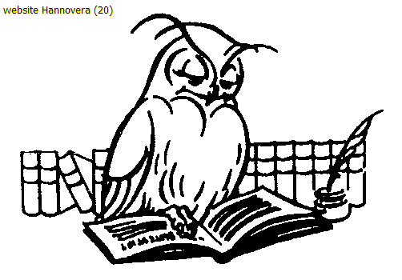
Die Rittertafel

1. Antiquarius von der Friedrichsburg, (134)

Werner S. Hindrichs, 22.4.1952, Leverkusen

„Klein Waldeck", 36147 Jeb Stuart Road, Purcellville, VA 20132 HB: 540-338-8399, Cell: 703-627-8881, E-mil: RtAntiquarius197@aol.com

2. Bernhardus der fliegende Holländer, F (114)

Bernhard Gillebaard, 20.11.1941, Amsterdam

19241 SW, 318th Terrace, Homestead, FL 33030

HB: 305-248-4307, E-mil: bj4life@msn.com

3. Chrono der Uhrgraf, ( 96)

Werner Stargardt, 26.8.1920, Schwerin/Warthe

3829 Barcroft Lane, Alexandria, VA 22312

HB: 703-256-1119

4. Favorito der Uhu-Waldläufer, (125)

tel:1-301-855-5386

Gerhard Lair, 28.12.1952, Wien
- Bannockburn Drive, Bethesda, MD 20817

HB: 301-320-5203, Cel: 301- 802-2261, E-mil: glair@comcast.net

5. Heider ben Caravanikus,. (136)

Frank Heitmann, 28.07.1965 Kusel; 9325Raintree Road, Burke, VA 22015, FB.: 703-641-3511 Cell:571-423-9160, E-mil:fheitman@csc.com

6. Karolus von Soll und Haben, (116)

Karl, A. Menzel, 13.5.1931, Den Haag, Holland

21834 Glendalough Rd, Gaithersburg, MD 20882

HB: 301-963-6745, Fax: 301-963-6745

E-mil: Ritter197@comcast.net

7. Kondensator der Entspannte, (145)

Edgar Grunwald, 7.11.1927, Lodz, Polen

7305 Pin Oak Drive, Middletown, MD 21789

HB: 301-371-6524, Emil: edgargrun@comcast.net

8. Manske der Roulettant, (118)

Manfred Arnold, 19.2.1930, Stettin

4751 Arnold Road, Glenville, PA 17329, HB:

717- 235-5216, E- mil:marnold793@comcast.net

9. Maximus der berjische Landlöper, F (123)

Josef Sanchez-Mueller, 11.1.1932, Detroit, MI

1404 Peace Dr., Pasadena, MD 21122-5916

HB: 410-360-1897, E-mil: krautspic@aol.com

10. Patentikus der laufende Prinz, (126)

F. Prince Butler, 17.12.1938, Norfolk, VA

2 Eden River, Williamsburg, VA 23188

HB: 757-345-0855, Cell 757-871-6068

E-mil: fprincebutler@cox.net

11. Phantasus von der Ödenburg, (117)

Volker K. Schmeissner, 28.11.1935, Stuttgart

6312 57th Ave., Riverdale, MD 20737

HB:301-864-1917, Emil:vschmeissner@yahoo.com

12. Pharma-Gen der Ursige, F (138)

Dr. Björn Knollmann, 24.2.1965, Butzbach

6406 Broad Street, Bethesda, MD 20816

HB.:301-229-3460, FB: 615-343-6493

E-mil: bjorn.knollmann@Vanderbilt.edu

13. Philotas der Universale, (118)

Dr. Wolfgang M.L.Maier 15.6.1937, Tübingen
- Fort Hunt Road, Alexandria, VA 22308

HB:Tel & Fax 703-619-9675, cell:703-675-2064

E-mil: wmlm47@earthlink.net

14. Polyglott der Wanderer, F (139)

Joseph Bonit, 16.12.1921, San Juan, Puerto Rico

2428 Emerald Lake Drive, Apt 108, Sun City Center, FL33573, HB 813-938-4937

Sandhase1@earthlink.net

15. Sarkast der Giftspritzer, ( 97)

Wilhelm Lohmann, 21.1.1924, Kassel.

10617 Hickory Crest Ln, Columbia, MD 21044

HB: 410-730-1203,

E-mil: wilhelmlohmann@comcast.net

16. Wiesokrates der pälzer Schorsch, ..................(140)

Prof. Manfred Psiorz, 28.2.1957, Poppelau; 913 Spottswood Rd, Richmond, VA 23220, HB 804-355-1702, E-mil: wiesokrates@mac.com

17. Wiking der Weltensegler, (133)

Edgar Fehrle, 22. 1.1964, Pittsburgh, PA

12605 Old Dorm Place, Herndon, VA 22070

HB: 703-853 5516, E-mil: rfehrle@yahoo.com

18. Zitz von Witz , F (118)

Dean M. Carlson, LTC(ret.)14.10.33, Worc., MA

904 Suntree Woods Drive, Melbourne, FL 32940

HB: 321-259-3578, E-mil: dean2207@att.net

Junkertafel:

KN 163 (Peter Wolf), 20.10.1955 Magdeburg; 2652 Collins Terrace, Haymarket, VA. 20169; HB: 703-248-0459, Cell 571-625-9306 E-mil: wolfenlion@comcast.net

KN 164 (Heinz Theo Paletzki), 15405 Legacy Way, Haymarket, VA 20169;HB:1-703-350-3770, E-mail: heinzpal@comcast.net

KN 165 (Peter Schurig), 12.02.1972 Morristown; 6788 Sassafras Dr., Quinton, VA; HB: 804-551-3331; E-mil: PeterSchurig@yahoo.com

Pruefling Stephen (Stephen Zippe) 05.01.1978

Lausanne; 1507 Isherwood St. NE Apt1, Washington DC 20002; Cell 610-704-2301 E-mil: stzippe@hotmail.com

Pilger John Cummins, Johncummins@gmx.net

Wiegenfeste

Eismond: 5.Jan. Prf Stephen; 11. Jan. Rt. Maximus; 21.Jan. Rt.Sarkast;

22. Jan. Rt. Wiking;

Hornung: 12. Feb KN165; 19. Feb. Rt. Manske; 24.Feb. Rt. Pharma-Gen;

28.Feb. Rt. Wiesokrates

Lenzmond: 14. Maerz Rt. Zitz;

Ostermond: 22. April Rt. Antiquarius

Wonnemond:13. Mai Rt. Karolus

Brachmond: 15. Juni Philotas;

Erntemond: 26. Aug. Rt. Chrono;7.Aug. Kn164

Herbstmond: 20. Sept. Bernhardus

Lethemond: 20.10. KN163

Windmond 7. Nov. Rt. Kondensator;

28. Nov. Rt. Phantasus;

Christmond: 16. Dez. Rt. Polyglott; 17. Dez. Rt.

Patentikus; 28. Dez. Rt. Favorito



Die Wahlwürdenträger

OÄ Rt. Favorito OI Rt.Wiesokrates

OK Rt. Antiquarius K Rt. Karolus

M Rt. Phantasus J Rt. Heider

Sch Rt. Patentikus C Rt. Kondensator

RSP Rt. Wiesokrates & KN 165

Des Reyches Beambte

Archivar: Rt. Karolus

Reychsrumpelkammerbewahrer: Rt Wiesokrates

Burgvogt: Rt.Phantasus Mundschenk: Rt. Phantasus

Hofnarr: Rt. Sarkast Schulrat: Rt. Chrono

Säckelmeister: Pr. Steppen Kellerwart: Kn 164

Fanfarenmeister: Rt. Patentikus

Zinkenmeister: Rt. Wiesokrates

Reychsschwertträger: Rt. Manske

Wappen und Adelsmarschall: Rt. Chrono

Animateur & Berater für Beziehungsfragen: Rt. Chrono

Der Oberschlaraffenrat

Rt. Favorito, Rt. Wiesokrates, Rt. Antiquarius, Rt. Karolus, Rt. Heider, Rt. Patentikus

Der Große Schlaraffenrat

Der Oberschlaraffenrat, dazu Rt. Sarkast, Rt. Chrono

Ordens-und Adelskapitul

Rt. Chrono, Rt. Sarkast

Ursippen

Rt. Bernhardus, Rt. Favorito, Rt. Maximus, Rt. Patentikus, Rt. Phantasus, Rt. Philotas, Rt. Polyglott, Rt. Zitz

Großursippen

Rt. Manske, Rt. Sarkast, Rt. Karolus

Großursippen mit Brillianten

Rt. Uni-fiskus, Rt. Chrono

Des Reyches Ehrenritter

Rt. Gambrillus (408), Rt. Siebenhitze (149)


Sippungsfolge a.U. 153

2149 Di 02.10. 1. Schl.“Lulu Praga – Erinnerungen“

2150 Di 16.10. „Wiener Musik – z.175 Todestag v. Johann Nepomuk Hummel“

2151 Di 23.10. Junkererhebung, „Junkererinnerungen“

2152 Di 30.10. Lethefest (B)

2153 Di 13.11. 2.Schl„Ahallafeyer – Heroen Schlaraffias

2154 Di 27.11. Schlesien & Literatur – 150. Geb ES Florian Geyer

2155 Di 04.12. 3. Schl. „Anekdoten um berühmte Leute“

2156 Sa 15.12. Uhubaumfest (B) +

a.U. 154

2157 Di 08.01. 4. Schl. „Wie es Euch gefällt“

2158 Di 22.01. Weinmarer Musen – z.200. Todestag v Christoph Martin Wieland“

2159 Di 05.02. 5.Schl.“Mein Lieblingsmaler“

2160 Di 12.02. Junkertafelsippung – „Karneval“

2161 Di 26.02. „Deutsche in Ahamerika – wo sind sie geblieben?“

2162 Di 05.03. 6.Schl. Passverlängerung; „Bürokratie und Stempelmarken lecken...“

2163 Di 19.03.„Rheingold – z. 200 Geb. v. ES Parsifal“

2152 Di 26.03 Einschub für Sippung mit Porta Ontarie

2164 Sa 06.04. GU Feyer Brillant Rt. Sarkast & „Turney um die Freundschaftskette“.

2165 Di 16.04. „Taugenichtssippung – Ordensfest u. Wahlpropaganda“

2166 Sa. 20.04. Frühlingsfest (B) -

2167 DI 30.04. 7.Schl Wahlschlaraffiade und Kürung

-------------------------------------------------------------------

Schl= Schlaraffiade: Wir tragen volle Rüstung

+ = Gewambs dem festlichen Abend entsprechend

- = Gewambs der Jahreszeit entsprechend

(B) = mit Burgfrauen und Troß

Sa = Samstag Di = Dienstag

Wichtige Telefon-Anschlüsse: LVNA 1.Vorsitzender Rt. Ahlensius: 719-282-9157, E-mil:hpalten@aol.com

LVNA Kantzler, Rt. Schafferle, HB:586-939-6451

E-mil:Heilokopp@msn.com

Concord Club: Dittmar Geiger 301-587-5008

Mary Schroeder 301-855-5386



Reych Nr. 197

WASHINGTONIA

Vademecum für die Jahrung 153-154

Sippungstag: Dienstag

(manchmal Samstag)

Sippungsanfang: Glock 7:00 des Abends

Potomacburg: 1. Etage im Concord Clubhaus

2434 Wisconsin Ave., N.W.

Washington, DC 20007

Tel:240-602-7885 (Sippungsabend) im Erdgeschoß befindet sich

das Restaurant “Old Europe”

Tel.: 202-333-7600.

Gründungstag: 28. III. a.U. 55

Reychsfarben: Grün – Weiß

Kantzlerambt: Ritter Karolus

Anschrift: Karl A. Menzel : 21834 Glendalough Rd. Gaithersburg, MD 20882-4864 E-mil: Ritter197@Comcast.net

Webpage: www.schlaraffiawashingtonia197.org

Unterschlupf: Hotel Savoy (bei Burg!)

2505 Wisconsin Avenue, N.W.

Tel.: 202-337-9700

(Code fuer Rabatt: “Schlaraffia”)

Andere Hotels an der Wisconsin Ave zw. Georgetown und Friendship Hights (alle mit Bus od. Taxi leicht erreichbar)


Atzungsmöglichkeit Resturant Old Europe im Erdgeschoss der Burg

Einzuladender Tross

Rt. Antiquarius: Bgfr Bonnie

Rt. Favorito: Bgfr Patricia

Rt. Heider: Bgfr Hayley Smith

Rt. Karolus: Bgfr Gundel

Rt. Kondensator:Bgfr Christa

Rt. Manske:Bgfr Friedland

Rt. Patentikus: Bgfr Erika

Rt. Phanstasus: Bgfr Hannelore

Rt. Pharma-Gen: Bgfr Barbara

Rt. Sarkast: Bgfr Annamaria

Rt. Wiesokrates: Bgfr Heike

Rt. Wiking: Bgfr Susan

Kn 153:Bgrf Terri

Kn154:Bgfr Roswitha

Kn155: Jessica

Prf Stephen; Bgfr Kristina Wolter

Stammbaum der H. Washingtonia

Praga-

Berolina (2)-

Lipsia (3)-

Wratislava (5) (erloschen)-

Mutterreych: Colonia Agrippina (8) -

Washingtonia (197)

Tochter: Baltimora (303) (erloschen)

Möglichkeiten für Ersatzsippungen
- H. Reych der Filadelphia, Pennburg

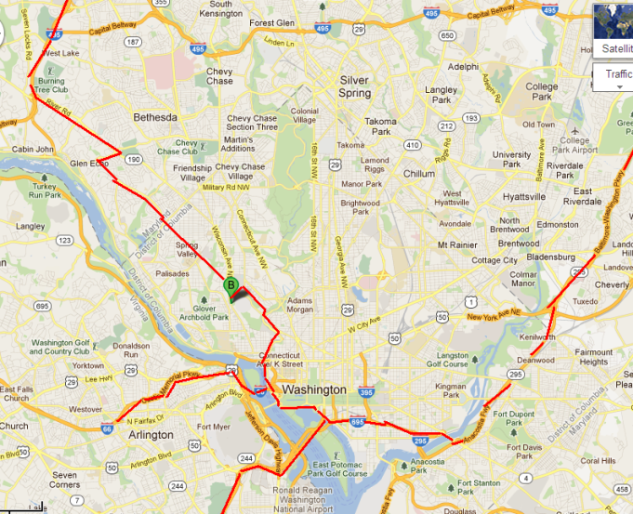
130 Davidsville Rd, Warminster, PA 19=8974

Uhutag: Freitag 20 Uhr
- H. Reych der Newarker, Trutze Passaica der Fuchsbau

Conger Str., Dover-Rockaway, NJ 07801

Uhutag: Montag 20 Uhr

Ahnentafel

Ritter der h. Washingtonia, die in Ahalla geritten sind:

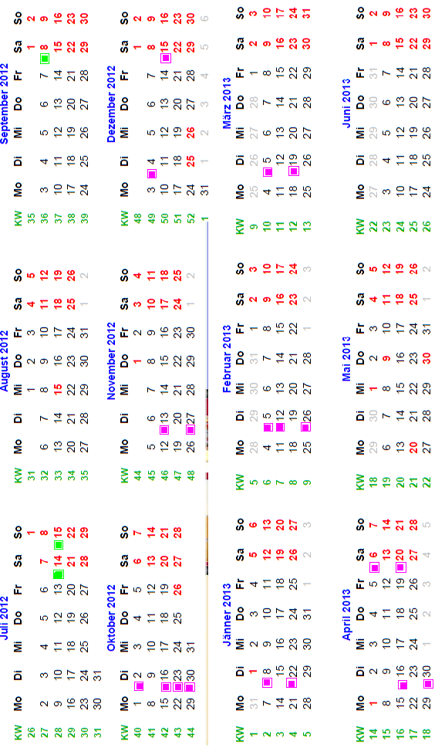
Rt Austerius, Rt. Baudess, Rt. Enzian, Rt. Frederikus, Rt. Geographikus Rt. Goliath, Rt. Jaegerli, Rt. Juvelan, Rt. Litigator, Rt. Matador, Rt. Milesius, Rt. Perkeo, Rt. Physophil, Rt. Pollutus, Rt. Pragamuss, Rt. Stamm, Rt. Vauzweyah, Rt. VonNoten, Rt. Sebastian, Rt. Sasano, Rt. Unifiskus, Rt. Zementikus, Rt. Zuckerle. Rt. 3xEins

Ehrenritter der h. Washingtonia, die in Ahalla geritten sind:

Rt. Patschnass, Rt Milesius

Anfahrtsweg zur Burg mit Stinkross
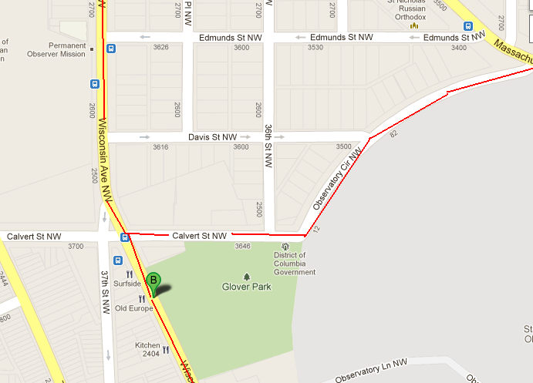

Jahrungskalender

Sippungstag

Krystalline

